МЭРИЯ ГОРОДА НОВОСИБИРСКА

ПОСТАНОВЛЕНИЕ

От 27.12.2016 № 6028

О проекте межевания территории квартала 07-11 в границах проекта планировки центральной части города Новосибирска

В целях определения местоположения границ образуемых и изменяемых земельных участков, с учетом протокола публичных слушаний и заключения о результатах публичных слушаний, в соответствии с Градостроительным кодексом Российской Федерации, решением Совета депутатов города Новосибирска от 21.05.2008 № 966 «О Порядке подготовки документации по планировке территории города Новосибирска», постановлением мэрии города Новосибирска от 30.10.2013 № 10239 «Об утверждении проекта планировки центральной части города Новосибирска», руководствуясь Уставом города Новосибирска,
ПОСТАНОВЛЯЮ:
1. Утвердить проект межевания территории квартала 07-11 в границах проекта планировки центральной части города Новосибирска (приложение).
2. Департаменту строительства и архитектуры мэрии города Новосибирска разместить постановление на официальном сайте города Новосибирска в информационно-телекоммуникационной сети «Интернет».
3. Департаменту информационной политики мэрии города Новосибирска в течение семи дней со дня издания постановления обеспечить опубликование постановления.
4. Контроль за исполнением постановления возложить на заместителя мэра города Новосибирска – начальника департамента строительства и архитектуры мэрии города Новосибирска.
Мэр города Новосибирска | А. Е. Локоть

Кухарева
2275050
ГУАиГ

Приложение
к постановлению мэрии
города Новосибирска
от 27.12.2016 № 6028

ПРОЕКТ
межевания территории квартала 07-11 в границах проекта планировки центральной части города Новосибирска

Чертеж межевания территории с отображением красных линий, утвержденных в составе проекта планировки территории, линий отступа от красных линий в целях определения места допустимого размещения зданий, строений, сооружений, границ образуемых и изменяемых земельных участков на кадастровом плане территории, условных номеров образуемых земельных участков, границ территорий объектов культурного наследия, границ зон с особыми условиями использования территорий, границ зон действия публичных сервитутов (приложение).

_____________

Приложение
к проекту межевания территории квартала 07-11 в границах проекта планировки центральной части города Новосибирска

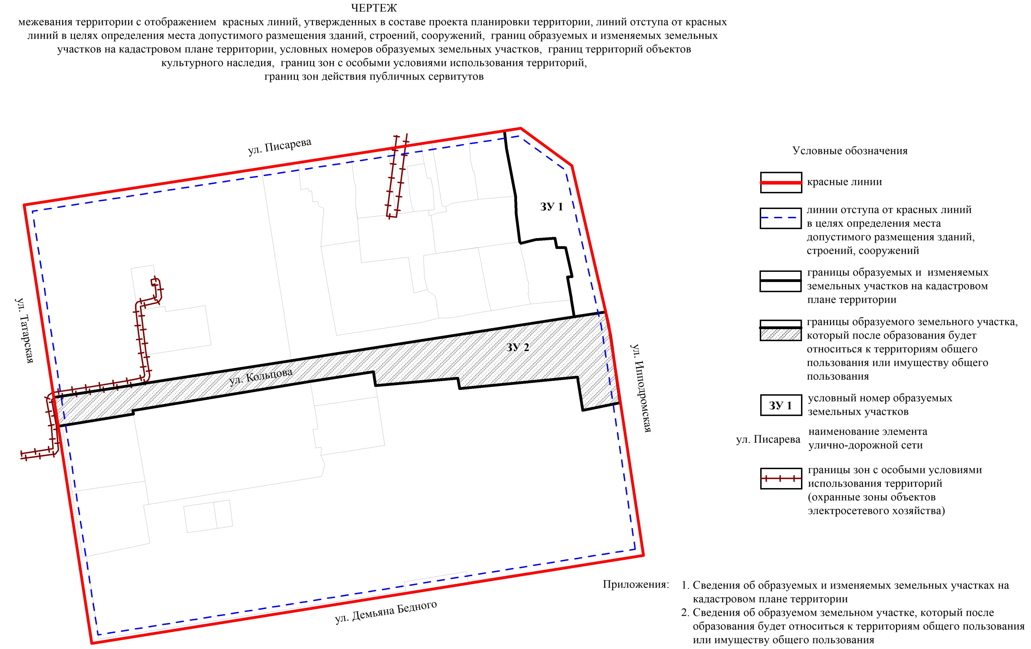
Приложение: 1. Сведения об образуемых и изменяемых земельных участках на кадастровом плане территории.
2. Сведения об образуемом земельном участке, который после образования будет относиться к территории общего пользования или имуществу общего пользования.

______________
Приложение 1
к чертежу межевания территории с отображением красных линий, утвержденных в составе проекта планировки территории, линий отступа от красных линий в целях определения места допустимого размещения зданий, строений, сооружений, границ образуемых и изменяемых земельных участков на кадастровом плане территории, условных номеров образуемых земельных участков, границ территорий объектов культурного наследия, границ зон с особыми условиями использования территорий, границ зон действия публичных сервитутов

СВЕДЕНИЯ
об образуемых и изменяемых земельных участках на
кадастровом плане территории

Условный номер земельного участка на чертеже | Учетный  номер кадастрового квартала | Вид разрешенного  использования образуемого земельного участка в соответствии с проектом планировки территории | Площадь образуемых и изменяемых земельных участков и их частей, га | Адрес  земельного  участка

1 | 2 | 3 | 4 | 5
ЗУ 1 | 54:35:101150 | Магазины | 0,1377 | Российская Федерация, Новосибирская область, город Новосибирск, ул. Писа-рева, 94
ЗУ 2 | 54:35:101155 | Общее пользование территории | 0,3517 | Российская Федерация, Новосибирская область, город Новосибирск, ул. Писа-рева, (94)
 | Итого: |  | 0,4894
___________

Приложение 2
к чертежу межевания территории с отображением красных линий, утвержденных в составе проекта планировки территории, линий отступа от красных линий в целях определения места допустимого размещения зданий, строений, сооружений, границ образуемых и изменяемых земельных участков на кадастровом плане территории, условных номеров образуемых земельных участков, границ территорий объектов культурного наследия, границ зон с особыми условиями использования территорий, границ зон действия публичных сервитутов

СВЕДЕНИЯ
об образуемом земельном участке, который после образования
будет относиться к территориям общего пользования или
имуществу общего пользования

Условный номер земельного участка на чертеже | Учетный  номер кадастрового квартала | Вид разрешенного использования образуемого земельного участка в соответствии с проектом планировки территории | Площадь  земельного участка, га | Адрес  земельного участка

1 | 2 | 3 | 4 | 5
ЗУ 2 | 54:35:101155 | Общее пользование территории | 0,3517 | Российская Федерация, Новосибирская область, город Новосибирск, ул. Писарева, (94)
 | Итого: |  | 0,3517

____________

